qualifizierender
Hauptschulabschluss
2006

BESONDERE LEISTUNGSFESTSTELLUNG AM 29.06.2006

von 8.30 Uhr bis 9.30 Uhr

WIRTSCHAFT UND RECHT

für andere Bewerber gemäß § 36 VSO
Schüler aus der

Realschule

Schulstempel: ___________________________

Platzziffer (ggf. Name/ Klasse):__________________________________________________

Gesamt: __________ Punkte Note: ________

Erstkorrektor:

Zweitkorrektor:

1 | Die Berufsfindung ist für Jugendliche oft ein schwieriger und langwieriger Prozess. Das Bewerbungsgespräch ist ein wichtiger Schritt auf dem Weg, einen Ausbildungsplatz zu erhalten. Hierzu liegt folgender Ausschnitt aus einer Tageszeitung vor:
Der erste Eindruck ist oft entscheidend
Worauf es bei Bewerbungsgesprächen ankommt
 | Starnberg – Bei der Bewerbung um einen begehrten Ausbildungsplatz gibt es oftmals viele Bewerber.  Um Schülerinnen und Schüler „fit für eine Bewerbung“ zu machen, führten an der hiesigen Realschule verschiedene Firmen aus dem Landkreis einen Informationstag für erfolgreiches Bewerben um einen Ausbildungsplatz durch.  „Das Coachinggespräch der 16-jährigen Martina lief gut, ihr Lebenslauf ist lückenlos und sie hat außerdem durch freiwillige schulische Aktivitäten Engagement bewiesen“, erläuterte Personalmanagerin Sonja Meier. „Dies hebt die Bewerberin von der Masse ab.“ Außerdem habe sie im Gespräch Kommunikationsfähigkeit und Selbstbewusstsein gezeigt. | Die meisten Bewerbungsgespräche verlaufen wenig positiv, denn viele Jugendliche scheitern schon zu Beginn des Gesprächs: „Wenn ein Bewerber auf die Frage, was er über das Unternehmen und das Berufsbild, für das er sich bewirbt, kaum etwas sagen kann, sieht es meist schon schlecht aus“, berichtet Sonja Meier. Deshalb rät sie, Jugendliche sollten sich gründlich über das Unternehmen, bei dem sie sich bewerben wollen, und über den Ausbildungsberuf informieren. Ebenfalls vorteilhaft seien Betriebspraktika und eine gute Bemerkung über das Verhalten im Schulzeugnis. Rechtschreibfehler in Lebenslauf und Bewerbungsschreiben oder ein Freizeitfoto des Bewerbers bzw. der Bewerberin seien laut Sonja Meier bereits „Ausschlusskriterien“ für jede Bewerbung.
 | Kreuze an, welche der nachstehenden Aussagen zum oben stehenden Zeitungstext zutreffen (= ja) und welche nicht (= nein).
 | Aussage |  | JA | NEIN
 | Zusätzliches schulisches Engagement über den Unterricht hinaus ist für die Bewerbung um einen Ausbildungsplatz von Vorteil.
 | In einem Bewerbungsgespräch kommt es unter anderem darauf an, dass erkennbar wird, ob die Bewerberin bzw. der Bewerber sich gut aus-drücken kann.
 | Im Verlauf des Bewerbungsgesprächs soll sich die Bewerberin bzw. der Bewerber durch gezielte Fragen möglichst genau über das Unternehmen informieren.
 | Ohne gründliche Informationen über den angestrebten Ausbildungsberuf sollte keine Bewerberin bzw. kein Bewerber zum Bewerbungsgespräch kommen.
 | Fragen wie z. B. nach der Höhe der Ausbildungsvergütung oder dem Urlaubsanspruch in einem Bewerbungsgespräch zeugen von Selbstbewusstsein und wirken sich deshalb positiv aus.
 | Ein Lebenslauf für eine Bewerbung sollte auch Hobbys und vor allem sportliche Freizeitaktivitäten aufzeigen, die durch ein entsprechendes Foto unterstrichen werden sollen.
 |  |  |  |  |  | 6 P.

2 | Neben den eigenen Wünschen sowie den persönlichen Kenntnissen und Fähigkeiten spielt auch eine Reihe von Kompetenzen, die in Ausbildungsberufen erwartet werden, eine wichtige Rolle.  Im Folgenden sind einige solcher Kompetenzen beschrieben. Trage aus der Auswahlliste die zutreffende Kompetenz zur jeweiligen Beschreibung ein.
Auswahlliste:
Toleranz, Verantwortungsbereitschaft, Zuverlässigkeit, Konfliktfähigkeit, Team-fähigkeit, Konzentrationsfähigkeit, Offenheit, Kreativität, Selbsterkenntnis

 | Beschreibung | zutreffende Kompetenz
 | Die Auszubildende löst auftretende Differenzen friedlich und konstruktiv; dabei hört sie sich auch die andere Seite an, nimmt Kritik entgegen und überdenkt diese.
 | Der Auszubildende erledigt die ihm übertragenen Aufgaben ohne ständige Kontrolle ordentlich, hält Termine und Absprachen pünktlich und genau ein.
 | Die Auszubildende ist voll und ganz bei der Sache, arbeitet ohne Flüchtigkeitsfehler, so dass die ihr gestellte Aufgabe zur Zufriedenheit erledigt wird, auch wenn diese weniger interessant ist.
 | Der Auszubildende bearbeitet die ihm übertragenen Aufgaben in konstruktiver Zusammenarbeit mit anderen Auszubildenden.
 |  |  | 4 P.
3 | Nach dem Abschluss des Bewerbungs- und Auswahlverfahrens erhält eine Realschülerin die Zusage für einen Ausbildungsplatz als Informatikkauffrau. Vor Beginn der Ausbildung wird der Berufsausbildungsvertrag abgeschlossen. Neben dem Ausbildungsbetrieb und dem gesetzlichen Vertreter müssen noch zwei weitere Unterschriften unter den Ausbildungsvertrag geleistet werden.  Gib an, von welcher Person und von welcher Institution der Ausbildungsvertrag noch unterschrieben werden muss.
 |  |  | 2 P.

4 | Ergänze den unten stehenden Text durch Einsetzen der jeweils zutreffenden Begriffe bzw. Daten der Auswahlliste aufgrund der Infografik „Lehrstellenbilanz 2005“.
 | 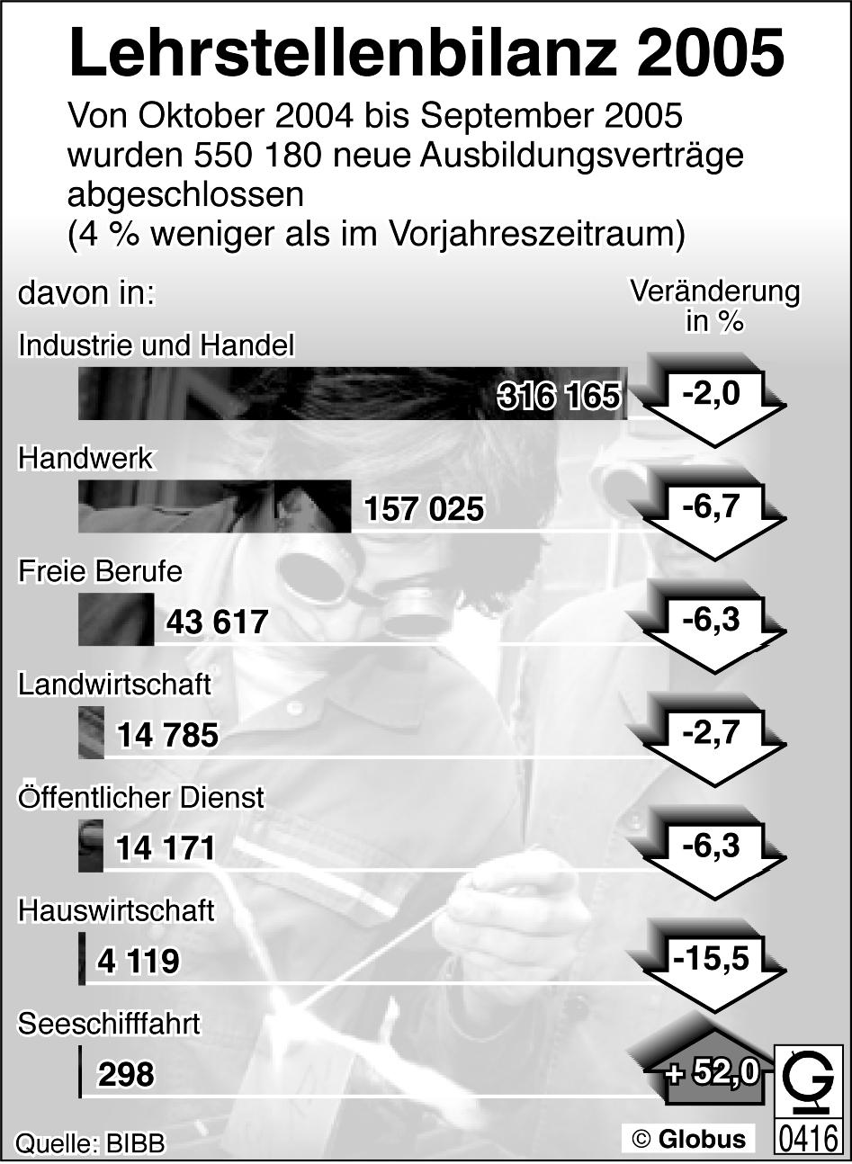 |  | Auswahlliste:
 |  | (a) | 25% , 50% , 100%
 |  | (b) | Lehrer, Gärtner, Ärzte
 |  | (c) | größer, kleiner, unbedeutender
 |  | (d) | Durchschnitt, Vorjahreszeit-raum, Höchstwert
Text:
Bundesweit konnten von Oktober 2004 bis September 2005 über eine halbe Million Ausbildungsverträge abgeschlossen werden. Das Handwerk liegt mit 157 025 Ausbildungsverträgen um rund (a) ………… unter der Zahl des Bereichs Industrie und Handel.
Freie Berufe und Öffentlicher Dienst weisen zwar den gleichen Rückgang in Prozenten auf, in absoluten Zahlen ist der Rückgang im Bereich Freie Berufe, zu denen berufliche Tätigkeiten, wie zum Beispiel die der (b) ………………..……. zählen, jedoch wesentlich (c) ..................…..… .
Den prozentual höchsten Rückgang beim Abschluss von Ausbildungsverträgen hat der Bereich Hauswirtschaft hinzunehmen: Hier liegt eine Veränderung in Höhe von 15,5% gegenüber dem (d) ..................................…………vor.
 |  |  |  | 4 P.

5 | Seit dem 1. Januar 2004 gilt für Arbeitsverträge eine geänderte gesetzliche Grundlage für Kündigungen. Für Betriebe mit mehr als elf Mitarbeitern, die länger als sechs Monate im Betrieb beschäftigt sind, kann der Arbeitgeber nach vorheriger Abmahnung eine Kündigung nur aussprechen, wenn bestimmte Gründe vorliegen.
5.1 | Gib bei den folgenden Beispielen durch Einsetzen des zutreffenden Kennbuchstabens an, ob es sich jeweils um eine  personenbedingte (Kennbuchstabe A),  verhaltensbedingte (Kennbuchstabe B) oder um eine  betriebsbedingte Kündigung (Kennbuchstabe C) handelt.
 | Beispiele |  | Kennbuchstabe
 | Mitarbeiterin Claudia D. weigert sich trotz berechtigter Weisungen durch den Vorgesetzten immer wieder, eine bestimmte Arbeit auszuführen.
 | Mitarbeiter Kurt U. beleidigt seinen direkten Vorgesetzten innerhalb kurzer Zeit mehrmals.
 | Mitarbeiterin Carmen K. hat seit längerer Zeit überdurchschnittlich viele krankheitsbedingte Fehlzeiten vorzuweisen.
 | Die Auftragslage in der Schreinerei Holzwurm ist seit Monaten stark rückläufig, so dass sich der Unternehmer nach Prüfung der sozialen Umstände entschließt, dem Schreinergesellen Martin A. zu kündigen.
 |  |  |  | 4 P.
5.2 | Bestimmte Personengruppen genießen im Hinblick auf eine Kündigung einen besonderen Schutz, der in jeweils eigenen Gesetzen verankert ist.  Nenne die Bezeichnung des jeweiligen Gesetzes für folgende zwei Personengruppen:
 | Personengruppe: | Bezeichnung des Gesetzes:
Frauen während der
Schwangerschaft

 | Jugendliche
 |  |  |  | 2 P.

6 | Ergänze den unten stehenden Text mithilfe der Infografik „Die Lohn-Nebenkosten“ durch Einsetzen der fehlenden Begriffe bzw. Werte.
 | 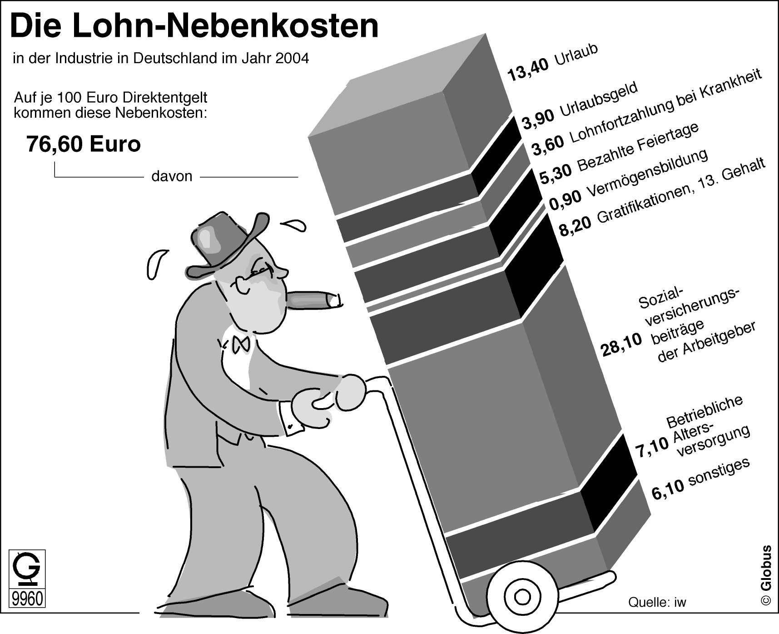
Text:

Mit dem Begriff Lohnnebenkosten sind jene Personalkosten gemeint, die Betriebe neben
dem ................................................ für die geleistete Arbeit aufwenden müssen. So waren beispielsweise 2004 je 100 Euro Arbeitsentgelt noch insgesamt ...............….... Euro an Nebenkosten hinzuzurechnen. Der größte Posten bei den Nebenkosten sind die gesetzlich vorgeschriebenen Arbeitgeberzahlungen in die Sozialversicherungskassen, also in die Kassen der Kranken-, Pflege-, Renten-, Unfall- und ………...........................versicherung. Nach den Sozialversicherungsbeiträgen sind die Nebenkosten für ……...............……...... der zweitgrößte Posten. Dagegen sind die Ausgaben für ……………………..………. der weitaus kleinste Posten. Die Nebenkosten für bezahlte Feiertage lagen im Jahr 2004 bei 5,30 Euro je 100 Euro Direktentgelt. Die diskutierte Streichung eines Feiertages hätte eine .................................... der Lohnnebenkosten zur Folge.
 |  | 6 P.

7 | Die Marktwirtschaft ist eine Wirtschaftsordnung, die auf dem Funktionszusammenhang zwischen Angebot, Nachfrage und Preis beruht.  Kreuze an, welche vier der folgenden acht Aussagen zum Markt zutreffen.
 | Aussagen
 | Ein Flohmarkt ist kein Markt im eigentlichen Sinn, da Käufer und Verkäufer den Preis aushandeln können.
 | Die Nachfragekurve zeigt den Zusammenhang zwischen nachgefragter Gütermenge und dem Preis.
 | Ein Angebotsüberschuss liegt vor, wenn mehr Güter angeboten als nachgefragt werden.
 | Ein Markt ist nur dann der Treffpunkt von Angebot und Nachfrage, wenn das Wirtschaftsgut am Marktort vorhanden ist.
 | Die sinkende Nachfrage nach einem Wirtschaftsgut kann zum Abbau von Arbeitsplätzen führen.
 | Konsumverzicht seitens der Verbraucher führt zu einer Steigerung des Angebots.
 | Der Preis für ein Wirtschaftsgut sinkt bei steigender Nachfrage und gleich bleibender Angebotsmenge.
 | Zu geringe Nachfrage nach einem Wirtschaftsgut bei gleich bleibendem Angebot führt zu Preissenkungen.
 |  |  | 4 P.
8 | Zahlreiche Gesetze und Rechtsverordnungen, wie zum Beispiel das „Gesetz gegen Wettbewerbsbeschränkungen“ (GWB), sollen dem Schutz des Wettbewerbs und damit auch des Verbrauchers in der sozialen Marktwirtschaft dienen.  Nenne zwei weitere Gesetze bzw. Rechtsverordnungen, die dem Schutz des Verbrauchers in der sozialen Marktwirtschaft dienen sollen.
 |  |  | 2 P.

9 | Trage den jeweils sachlich richtigen Begriff bzw. das zutreffende Datum aus der Auswahlliste in den Text ein.  Auswahlliste:  (a) soziales Unternehmertum, soziale Gerechtigkeit, Steuereinnahmen  (b) 1918, 1948, 1968  (c) Finanzministers, Bundespräsidenten, Wirtschaftsministers  (d) Arbeitsfreiheit, Wahlfreiheit, freie Berufswahl  (e) Staatseigentum, Privateigentum, Gesellschaftseigentum
Text:

Die soziale Marktwirtschaft basiert auf dem Grundgedanken, wirtschaftliche Freiheit einerseits und (a)..................................................…..…... andererseits miteinander zu verbinden. Die Einführung dieser Wirtschaftsordnung im Jahre (b)................…..... ist ein besonderes Verdienst des späteren (c) ..................................................... Ludwig Erhard.
Zu den Grundlagen unserer Wirtschaftsordnung zählt eine Reihe von Freiheiten:
In Artikel 12 des Grundgesetzes wird z. B. die (d) ............................................................. gewährleistet: „Alle Deutschen haben das Recht, Beruf, Arbeitsplatz und Ausbildungsstätte frei zu wählen“.
Ein weiteres Beispiel für ein Grundrecht, das ebenfalls zu den Voraussetzungen für eine freie wirtschaftliche Betätigung zählt, ist das Recht auf (e) ........................................................., das auch das Eigentum an Produktionsmitteln einschließt.
 |  | 5 P.

10 | Aus der örtlichen Tageszeitung liegt folgender Bericht vor:
„Das war meine letzte Schwarzfahrt!“
18-Jährige wegen Schwarzfahrens zu 40 Stunden Sozialdienst verurteilt.
 | Erding – Wegen mehrmaligen Schwarzfahrens mit öffentlichen Verkehrsmitteln wurde eine 18-jährige Arbeitslose aus Erding zu Beginn dieses Jahres auffällig.  Zwischen Januar und April wurde sie fünfmal ohne gültigen Fahrschein angetroffen und hat dadurch die Verkehrsbetriebe um rund 50 € geschädigt. Letzte Woche stand sie als Angeklagte wegen Beförderungserschleichung in Erding vor dem Richter.  Die Arbeitslose versicherte, sie sei sich ihrer Schuld bewusst und habe daraus gelernt. Durch Bekannte sei sie dazu verleitet worden, ohne Fahrschein zu fahren und das Geld für alkoholische Getränke auszugeben. | Deshalb habe sie auch nicht reagiert, als sie immer wieder beim Schwarzfahren ertappt wurde.  Mittlerweile hat die junge Frau mit dem ratenweisen Zurückzahlen des „erhöhten Beförderungsentgeltes“ begonnen und brachte immer wieder zum Ausdruck, dass ihr das eine Lehre sei.  Diese Einsicht und die Abkehr von den zweifelhaften Bekanntschaften rechnete ihr der Richter positiv an. Anstelle eines ursprünglich drohenden Jugendarrests verurteilte das Gericht die Heranwachsende zu 40 Stunden Sozialdienst und erteilte die Weisung, eine Arbeitsstelle anzunehmen.
 | Bearbeite zu diesem Zeitungstext die nachfolgenden Aufgaben:
10.1 | Welcher Straftatbestand ist in dem oben stehenden Text wiedergegeben?
 |  |  |  | 1 P.
10.2 | Im Zeitungstext wird die Angeklagte „Heranwachsende“ genannt.  Welche Altersstufe wird im Strafrecht als „Heranwachsende“ bezeichnet?
 |  |  |  | 1 P.
10.3 | Vor welchem Richter findet die oben beschriebene Verhandlung statt?
 |  |  |  | 1 P.
10.4 | Die Angeklagte wurde zu Sozialdienst und der Weisung, eine Arbeitsstelle anzunehmen, verurteilt.  Mit welchem Oberbegriff werden diese Maßnahmen nach dem Jugendgerichtsgesetz bezeichnet?
 |  |  |  | 1 P.
10.5 | Auf die Verhängung von Jugendarrest hatte der Richter verzichtet.  Mit welchem Oberbegriff wird eine Maßnahme wie z. B. der Jugendarrest nach dem Jugendgerichtsgesetz bezeichnet?
 |  |  |  | 1 P.
10.6 | Die einschneidenste Maßnahme nach dem Jugendgerichtsgesetz ist die Jugendstrafe.  Was ist unter „Jugendstrafe“ zu verstehen?
 |  |  |  | 1 P.

11 | Schuld ist eine Voraussetzung für die Strafbarkeit einer Tat.  Kreuze an, welche zwei weiteren Voraussetzungen erfüllt sein müssen, damit eine Tat strafbar ist.
 | Voraussetzungen
 | Allgemeingefährlichkeit
 | Deliktfähigkeit
 | Tatbestandsmäßigkeit
 | Schadenersatzpflicht
 | Rechtswidrigkeit
 | Absicht
 |  |  | 2 P.
12 | Einer der strafrechtlichen Grundsätze lautet: „Keine Strafe ohne Schuld“.  Nenne zwei weitere strafrechtliche Grundsätze.
 |  |  | 2 P.

13 | Im dritten Abschnitt des Strafgesetzbuches werden die Rechtsfolgen der Tat bestimmt.
13.1 | § 38 (1) des Strafgesetzbuches lautet:
§ 38 Dauer der Freiheitsstrafe
- Die Freiheitsstrafe ist zeitig, wenn das Gesetz nicht lebenslange Freiheitsstrafe androht.
- ...
 | Erkläre den Begriff „zeitige Freiheitsstrafe“.
 |  | 1 P.
13.2 | Freiheitsstrafen können unter bestimmten Voraussetzungen auch zur Bewährung ausgesetzt werden.  Was ist unter „Bewährung“ zu verstehen?
 |  | 1 P.
13.3 | § 40 (1) des Strafgesetzbuches lautet:
§ 40 Verhängung in Tagessätzen
- Die Geldstrafe wird in Tagessätzen verhängt. Sie beträgt mindestens fünf und, wenn das Gesetz nichts anderes bestimmt, höchstens dreihundertsechzig volle Tagessätze.
- ...
 | Wovon hängen Anzahl und Höhe der Tagessätze ab?
 | Anzahl der Tagessätze: | 1 P.
 | Höhe der Tagessätze: | 2 P.
 | – Bitte wenden –

14 | Kreuze an, welche der nachstehenden Aussagen aus der Grafik “Wirtschaftskriminalität in Deutschland” zu entnehmen sind (=ja) und welche nicht (=nein).
 | 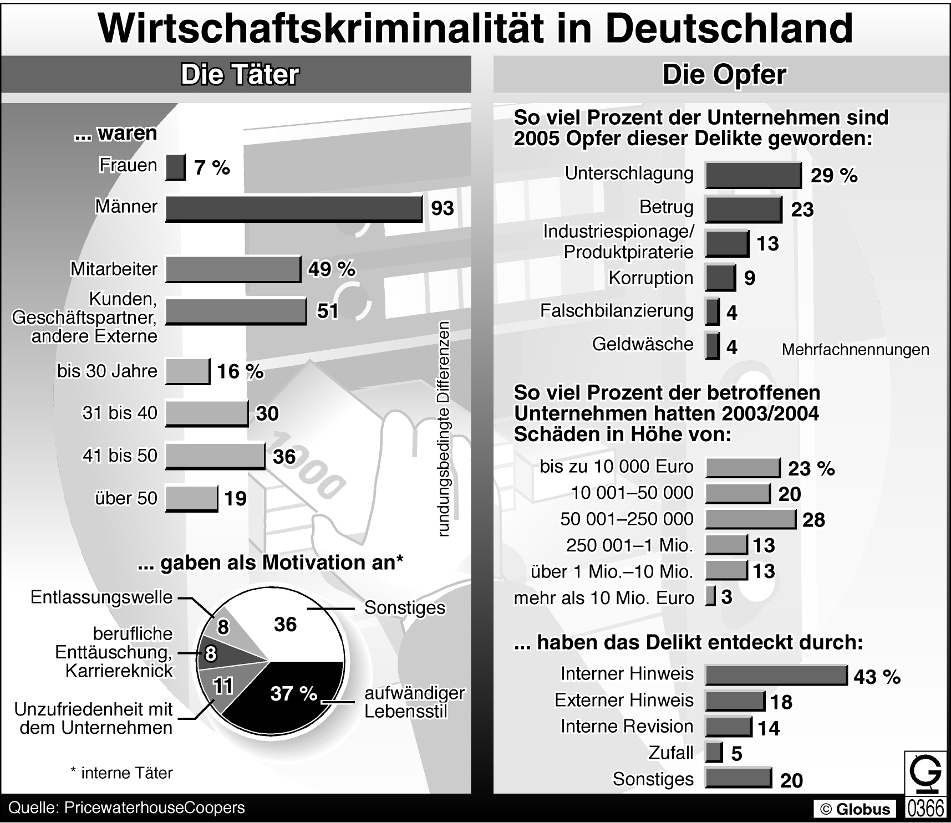
 | Aussage | JA | NEIN
 | Knapp die Hälfte aller Delikte der Wirtschaftskriminalität wurde von Mitarbeitern im Unternehmen begangen.
 | In mehr als einem Drittel der Fälle wurden die Täter, in überwiegender Mehrheit männliche Mitarbeiter, aufgrund ihres aufwändigen Lebensstils zu Straftätern.
 | Über die Hälfte aller Delikte waren 2005 im Bereich von Unterschlagung, räuberischem Diebstahl und Betrug zu finden.
 | Die Schadenshöhe der Wirtschaftskriminalität belief sich im Zeitraum 2003/2004 in einem Fünftel aller Fälle auf Beträge bis 250.000 Euro.
 | Nur in einem Fünftel aller Fälle von Wirtschaftskriminalität wurde das Delikt durch „Kommissar Zufall“ entdeckt.
 | Die meisten Fälle von Wirtschaftskriminalität wurden mit 43% durch Hinweise aus dem Unternehmen selbst entdeckt.
 |  |  |  | 6 P.

Gesamtpunktezahl: | 60 P.

